最艱難part (約30分鐘完成)



版本uname



compile

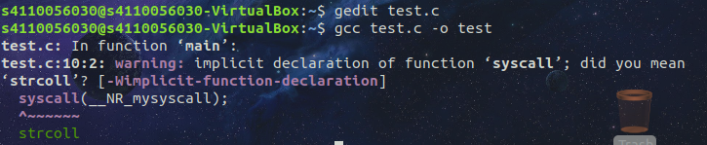

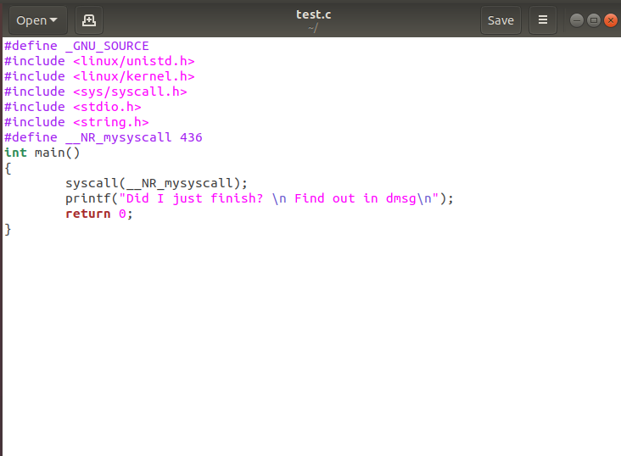

using the newly created system call

